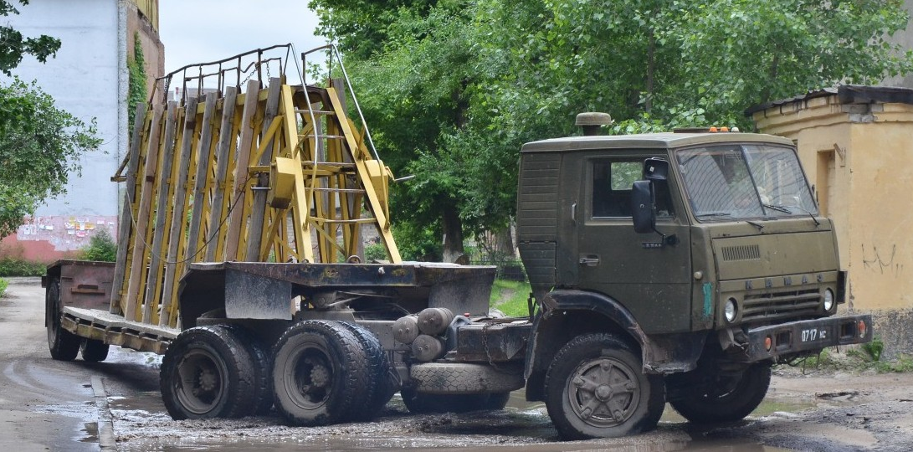
02-402 КамАЗ-54112 6х4 седельный тягач, нагрузка на ССУ 11.1 тн, мест 2-3 со спальником, снаряжённый вес 7 тн, полный вес 18.325 тн, вес автопоезда до 33.2 тн, КамАЗ-740/7403 210/260 лс, 80/100 км/час, г. Набережные Челны 1981-00 г.

Из статей на zen.yandex.ru. Спасибо Н. Маркову и создателям автоисторического канала "МАШИНА".
Экспортный потенциал автомобилей КамАЗ первого семейства был ограниченным из-за низких осевых нагрузок, выбранных в расчете на отечественные дороги со слабой несущей способностью. Выходом из положения должно было стать скорейшее освоение КамАЗов третьего семейства. Первую модель такого типа – седельный тягач КамАЗ-54102 с увеличенными до 7 тонн осевыми нагрузками разрабатывал ЗиЛ. В отличие от грузовиков из первого семейства, эта машина предназначалась для работы на автодорогах не ниже III категории. Унификация между тягачами КамАЗ-5410 и КамАЗ-54102 оказалась очень высокой – 95,3%, однако в деталях разница между ними была существенная.
На «сто второй» машине применили новый 10-цилиндровый дизель ЯМЗ-741, полученный путем добавления еще двух цилиндров к двигателю ЯМЗ-740. Рабочий объем его увеличился до 13,56 литров, а мощность – до 260 сил. Рост энерговооруженности потянул за собой установку усиленной коробки передач ЯМЗ-152, усиленных балок ведущих мостов и редукторов увеличенной размерности с передаточным отношением 7,04.
Усиленное рулевое управление и более прочные крестовины для карданного вала привода среднего моста позаимствовали у «полноприводника» КамАЗ-4310. Кроме того, потребовалось соответствующим образом усиливать раму и подвеску задней тележки, а также устанавливать более широкие тормозные колодки на ведущих колесах для повышения эффективности торможения. Весь этот комплекс изменений позволил увеличить полную массу автопоезда с тягачом КамАЗ-54102 с 27 до 33,5 тонн при росте полезной нагрузки автопоезда с 14 до 20 тонн и повышении нагрузки на седло с 8,1 до 11 тонн.
Первый опытный образец КамАЗ-Э54102 на ЗиЛе построили под занавес 1972 года, причем с удлиненной спальной кабиной. В декабре 1973-го построили второй опытный образец 10-цилиндрового тягача – КамАЗ-2Э54102. С марта 1975-го к испытательному процессу подключился еще один автопоезд в составе тягача КамАЗ-3Э54102, сборки конца 1974 года.
Межведомственные испытания (МВИ ) 10-цилиндровых автопоездов продлились с 29 марта по 17 ноября 1976 года. Этап с эксплуатационными испытаниями провели на базе люберецкого ГАТП № 1. Нареканий 10-цилиндровые тягачи заработали немного.
С апреля по сентябрь 1977 года на автополигоне проводились доводочные испытания тягачей КамАЗ-54102 и полуприцепов ОдАЗ-9385. В них участвовали те же самые автопоезда, которые предоставлялись на МВИ, только на сей раз они были доработаны в соответствии с замечаниями междуведомственной комиссии. В результате все изменения были признаны удачными, и тягачи КамАЗ-54102 получили «зеленый свет».
Однако эта рекомендация лишь разрешала выпуск, но не гарантировала, что этот выпуск действительно начнется. Камский автозавод в силу технологических причин не смог организовать выпуск 10-цилиндрового дизеля. Следовательно, теряли возможность попасть на конвейер и автомобили, спроектированные под этот двигатель: и «седельник» КамАЗ-54102, и унифицированный с ним бортовой грузовик КамАЗ-5321 (собственная разработка челнинцев, испытывавшаяся в 1976-77 г.).
Выходом из положения стало освоение машин, созданием которых на Камском автозаводе занимались самостоятельно в тот же период времени, когда на ЗиЛе заканчивалась доводка модели КамАЗ-54102. Тут уже речь шла не только о седельных тягачах, а о полной гамме машин с увеличенными до 7 тонн осевыми нагрузками, но стандартным 210-сильным дизелем КамАЗ-740. Базовой моделью этого семейства являлся КамАЗ-53211 – бортовой грузовик со стандартной колесной базой (аналог модели 5320, но со спальной кабиной и повышенной грузоподъемностью). В первоочередном порядке, впрочем, на конвейер поставили самосвал КамАЗ-5511 (в 1977 году) и длиннобазный бортовой грузовик КамАЗ-53212 (в 1979-м).
А там дошел черед и до седельного тягача, которому присвоили индекс КамАЗ-54112: первую опытно-промышленную партию из 7 единиц собрали еще в 1979 году, а полноценное серийное производство развернули в 1981-м. Впрочем, объемы выпуска тягачей КамАЗ-54112 оставались довольно скромными: тиражи модели КамАЗ-5410 в первой половине 1980-х были выше почти в 10 раз.
Подобно модели КамАЗ-54102, «сто двенадцатые» вобрали в себя множество локальных усилений: по раме, рулевому управлению, ведущим мостам, тормозам, задней подвеске и местам ее крепления (в частности, появилась усиленная цельная ось балансиров от модели КамАЗ-4310). В серию тягачи КамАЗ-54112 пошли с более рациональной компоновкой закабинного пространства. Топливный бак у них остался один, с левой стороны, однако вместимость его выросла ровно вдвое (до 250 литров). Запасное колесо переехало под правый лонжерон рамы. Над ним нашлось новое место для аккумуляторного ящика и воздушных ресиверов. А корпус воздушного фильтра сместился под центральную часть задней стенки кабины. Вскоре вслед за «сто двенадцатыми» аналогичным образом поменялась и компоновка серийных тягачей КамАЗ-5410.
С годами у тягачей КамАЗ-54112 стали появляться модификации: например, экспортная тропическая (541127) и северная (541121).Специально для поставок Павшинскому механическому заводу (ныне «БЕЦЕМА»), который производил полуприцепы-цементовозы ТЦ.12, в Набережных Челнах выпускали КамАЗы-54112 с дневной кабиной и коробкой отбора мощности, потому что на эти тягачи затем нужно было монтировать компрессор для пневматической разгрузки цистерны.
Но наиболее интересной оказалась газодизельная версия, получившая обозначение КамАЗ-54118 и выпускавшаяся мелкими сериями с 1989 года. На этой машине кроме привычного топливного бака за кабиной имелась батарея из баллонов для сжатого природного газа, а двигатель модели КамАЗ-7409.10 мог работать как на чистой солярке, так и на ее смеси с газом. Кабину на эту машину пришлось ставить дневную.
С конца 1980-х на некоторые экземпляры тягачей КамАЗ-5410 и КамАЗ-54112 вместо 210-сильного дизеля модели 740.10 стала устанавливаться его форсированная до 220 л.с. модификация 740.10-20, отличающаяся форсунками и ТНВД. После пожара на камазовском заводе двигателей все модели челнинских грузовиков получили вариантное исполнение с дизелем ЯМЗ-238М2 мощностью 240 л.с. (соответствующие одобрения типа транспортного средства действовали с февраля 1994-го по апрель 1995 года). А в марте 1995-го были сертифицированы модификации тягачей с 260-сильными турбодизелями КамАЗ-7403.10.
Выпуск тягачей КамАЗ-5410 и КамАЗ-54112 с безнаддувными дизелями для внутреннего российского рынка завершился с 1 июля 1997 года в связи с ужесточением действующих экологических норм. С этого же момента тягачи с 260-сильными турбодизелями КамАЗ-7403.10 стали производиться под обозначением КамАЗ-5410-01 и КамАЗ-54112-01, а новые модификации с 230-сильными турбодизелями КамАЗ-740.11-240 – под обозначениями КамАЗ-5410-02 и КамАЗ-54112-02. В таких исполнениях тягачи серий 5410/54112 выпускались еще два года и окончательно покинули конвейер к началу 2000-го.

Технические характеристики автомобилей КамАЗ
Основные данные | КамАЗ-5320 | КамАЗ-53212 | КамАЗ-5410 | КамАЗ-54112 | КамАЗ-5511
Масса перевозимого груза, кг | 8 000 | 10 000 | - | - | 10 000
Масса, приходящаяся на седельно-сцепное устройство, кг | - | - | 8 100 | 11 000 | -
Масса снаряженного автомобиля *, кг | 7 080 | 8 200 | 6 800 | 7 100 | 9 000
Полная масса автомобиля **, кг | 15 305 | 18 425 | 15 125 | 18 325 | 19 150
Распределение массы автомобиля, кг:
снаряженного через переднюю ось | 3 320 | 3 600 | 3 500 | 3 570 | 3 750
через заднюю тележку | 3 760 | 4 600 | 3 300 | 3 530 | 5 250
груженого через переднюю ось | 4 375 | 4 425 | 4 165 | 4 395 | 4 470
через заднюю тележку | 10 930 | 14 000 | 10 960 | 13 930 | 14 680
Масса прицепа или полуприцепа с грузом, кг | 11 500 | 14 000 | 19 100 | 26 000 | -
Полная масса автопоезда, кг | 26 805 | 32 425 | 26 125 | 33 325 | -
Эксплуатационные данные
Макс. скорость движения автомобиля (автопоезда), км/ч | 80…100 (в зависимости от передаточного отношения главной передачи).
Контрольный расход топлива на 100 км пути при движении с полной нагрузкой и скоростью 30—40 км/ч ***, л:
автомобиля | 26 | 27 | - | - | 27
автопоезда | 35 | 35 | 35 | 35 | -
Запас хода по контрольному расходу топлива, км:
автомобиля | 650 | 920 | - | - | 630
автопоезда | 480 | 710 | 710 | 710 | -
Наибольший подъем, преодолеваемый при полной массе, %, не менее:
автомобилем | 30 | 30 | - | - | 30
автопоездом | 18 | 18 | 18 | 18 | -
Тормозной путь с полной нагрузкой при движении со скоростью 40 км/ч до полной остановки (при применении рабочей тормозной системы), м:
автомобиля | 17,2 | 17,2 | - | - | 17,2
автопоезда | 18,4 | 18,4 | 18,4 | 18,4 | -
Угол опрокидывания платформы назад, градус | - | - | - | - | 60
Время опрокидывания платформы, с | - | - | - | - | 19
Время опускания платформы, с | - | - | - | - | 18
Наименьший радиус поворота по оси переднего внешнего следа колеса автомобиля, м | 8,5 | 9,0 | 7,7 | 8,0 | 8,0
Наружный габаритный радиус поворота автомобиля по переднему буферу Р, м | 9,3 | 9,8 | 8,5 | 9,0 | 9,0

